Міністерство освіти і науки України

Національний університет “Львівська політехніка”

Інститут прикладної математики та фундаментальних наук   
Кафедра прикладної математики

Звіт

про виконання лабораторної роботи №3

“Підпрограми СУБД Oracle”

з курсу “Організація баз даних і знань”

Виконала:

Студентка групи ПМ-22

Карпин О.І.

Перевірив

Пабирівський В.В.

Львів-2024р.

Завдання лабораторної роботи виконувати в призначеній предметній області. При написанні процедур повинні бути використані лише базові таблиці відповідно до створеної у ЛР №1 схеми БД, тобто результати роботи процедур повинні записуватися у відповідні поля існуючих таблиць БД та *не можна* створювати жодних тимчасових таблиць. Змістовне призначення процедур є наступним: написати процедуру визначення рейтингу кожної конференції на основі власного алгоритму, який враховував би кількість виступаючих, їхній ступінь, потрібне обладнання , тривалість виступів, тощо. Написати процедуру, яка б викликала першу процедуру для всіх конференцій за вказаний період часу.

У звіті має бути наведено:

Для кожної процедури / функції:

1) Призначення процедури / функції.

2) Опис алгоритму роботи (концепція роботи та покроковий опис, можливо блок-схема).

3) Опис вхідних / вихідних параметрів (їх призначення, типи, варіанти застосувань).

4) Опис внутрішніх ідентифікаторів (їх призначення, типи, застосування).

5) Результати виконання.

USE [KarpynSQL]

GO

/****** Object: StoredProcedure [dbo].[CalculateConferenceRatingNew] Script Date: 31.05.2024 22:20:08 ******/

SET ANSI_NULLS ON

GO

SET QUOTED_IDENTIFIER ON

GO

ALTER PROCEDURE [dbo].[CalculateConferenceRatingNew]

@ConferenceID INT

AS

BEGIN

UPDATE Conferences

SET Rating = (

SELECT

AVG(ConferencePerformanceRating.TotalRating)

FROM (

SELECT

C1.Name AS ConferenceName,

(

(COUNT(DISTINCT PIS.PerfomanceName) * 10) +

(COUNT(DISTINCT P.EquipmentID) * 20) +

(SUM(S.Duration) / 60)

) AS TotalRating

FROM Conferences C1

INNER JOIN Section S ON C1.ID = S.ConferenceID

INNER JOIN PerfomancesInSections PIS ON S.Name = PIS.SectionName

INNER JOIN Perfomances P ON PIS.PerfomanceName = P.Topic

WHERE C1.ID = @ConferenceID

GROUP BY C1.Name, S.ConferenceID

) AS ConferencePerformanceRating

WHERE ConferencePerformanceRating.ConferenceName = Conferences.Name

);

UPDATE Conferences

SET Rating = 1

WHERE Rating = 0

AND ID = @ConferenceID;

END;

1)Призначення процедури

Процедура [dbo].[CalculateConferenceRatingNew] призначена для обчислення та оновлення рейтингу конкретної конференції в таблиці Conferences на основі різних параметрів, пов'язаних з її секціями та виступами. Якщо рейтинг обчислюється як нульовий, він змінюється на значення 1.

Вхідні параметри:

@ConferenceID: Ідентифікатор конференції, рейтинг якої потрібно обчислити.

Перший етап - Обчислення рейтингу: Виконується запит для обчислення середнього значення рейтингу (TotalRating) для заданої конференції. Рейтинг TotalRating обчислюється на основі кількості унікальних виступів, обладнання та загальної тривалості секцій. В результаті обчислений рейтинг оновлюється в таблиці Conferences.

Другий етап - Перевірка нульового рейтингу: Якщо обчислений рейтинг дорівнює нулю, він змінюється на значення 1.

3) Опис вхідних / вихідних параметрів

Вхідний параметр: @ConferenceID: Ідентифікатор конференції (тип INT). Використовується для визначення конкретної конференції, рейтинг якої потрібно обчислити.

Вихідні параметри: Процедура не має явних вихідних параметрів, але змінює значення поля Rating в таблиці Conferences для заданої конференції.

4) Опис внутрішніх ідентифікаторів Таблиці: Conferences: Таблиця, що містить інформацію про конференції, включаючи рейтинг. Section: Таблиця, що містить інформацію про секції, пов'язані з конференціями. PerfomancesInSections: Таблиця, що містить інформацію про виступи в секціях. Perfomances: Таблиця, що містить інформацію про виступи, включаючи обладнання, яке використовувалось. Внутрішні ідентифікатори: C1.Name: Назва конференції (тип VARCHAR або NVARCHAR). Використовується для групування та обчислення рейтингу. PIS.PerfomanceName: Назва перфомансу (тип VARCHAR або NVARCHAR). Використовується для підрахунку кількості унікальних виступів. P.EquipmentID: Ідентифікатор обладнання (тип INT). Використовується для підрахунку кількості унікального обладнання. S.Duration: Тривалість секції (тип INT). Використовується для обчислення загальної тривалості секцій.

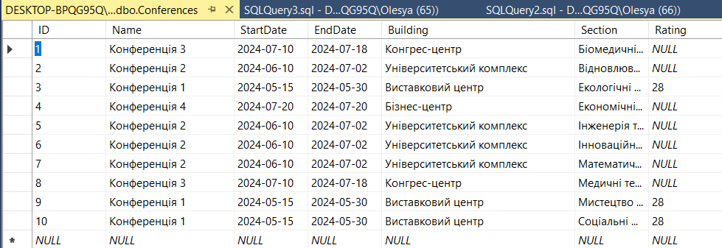

**Процедура яка викликає першу процедуру для всіх конференцій за вказаний період часу:**

USE [KarpynSQL]

GO

/****** Object: StoredProcedure [dbo].[CalculateConferenceRatingsForPeriod] Script Date: 31.05.2024 22:43:39 ******/

SET ANSI_NULLS ON

GO

SET QUOTED_IDENTIFIER ON

GO

ALTER PROCEDURE [dbo].[CalculateConferenceRatingsForPeriod]

@StartDate DATE,

@EndDate DATE

AS

BEGIN

-- Викликаємо процедуру, яка обчислює рейтинги для всіх конференцій

EXEC [dbo].[CalculateConferenceRatingNew] @StartDate, @EndDate;

-- Оновлюємо рейтинги для конференцій, які не входять в заданий період часу, на NULL

UPDATE Conferences

SET Rating = NULL

WHERE StartDate NOT BETWEEN @StartDate AND @EndDate

AND EndDate NOT BETWEEN @StartDate AND @EndDate;

END;

**Посилання на репозиторій GitHub:**

<https://github.com/Olesia-Karpyn/KarpynSQL.git>

**Висновок:**

Написала процедуру для таблиць, створених при виконанні лабораторної роботи №1 для визначення рейтингу конференції та створила процедуру, що викликає першу процедуру для всіх конференцій за вказаний період часу.